Załącznik nr 1 do Ogłoszenia

Specyfikacja zamówienia usługi wykonania materiałów wystawienniczych dla Sieci Punktów Informacyjnych Funduszy Europejskich

Lp. | Przedmiot | Opis | Wizualizacja poglądowa | Ilość (szt.) | Uwagi
1 | Trybunka reklamowa | - wymiar około 1010 cm (wys.) x 800 cm (szer.) x 600 cm (gł.)*  - konstrukcja z aluminiowych rur o średnicy 30 mm  - czarny blat z MDF, udźwig do 40kg + półka wewnętrzna  - możliwość szybkiej wymiany grafiki  - grafika drukowana na materiale tekstylnym, naciągana na konstrukcję  - materiałowa torba transportowa  - możliwość połączenia kilku lad ze sobą  - waga około 10-12 kg | 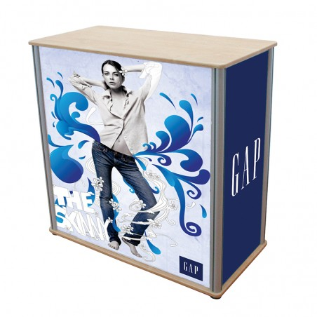 | 1 | Wzór grafiki zostanie przekazany przez zamawiającego
* Dopuszczalne odchylenie od wymiarów to +/- 10%

